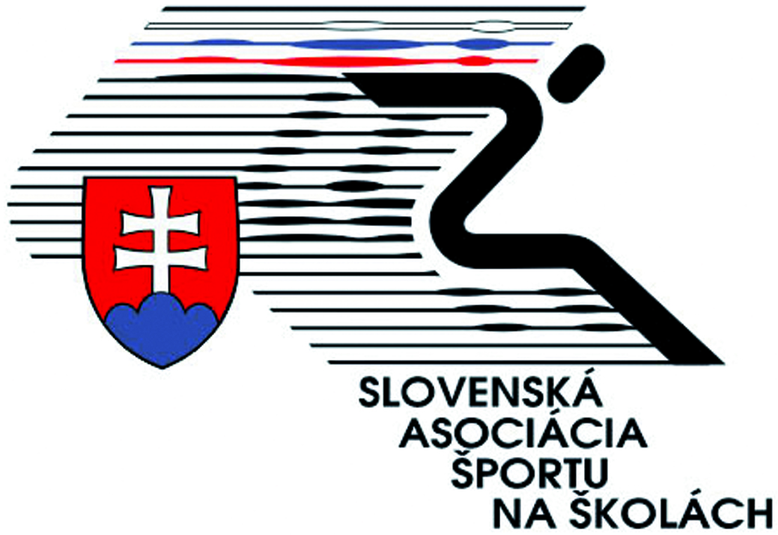
edukačný plán

SLOVENSKÁ ASOCIÁCIA ŠPORTU NA ŠKOLÁCH
Národná športová organizácia

PREVENCIA V OBLASTI DOPINGU

Úvod – analýza súčasného stavu

Problematika prevencie v oblasti dopingu nebola v SAŠŠ systematicky a programovo doposiaľ riešená, aj vzhľadom na to, že organizácia nedisponuje kvalifikovanými odborníkmi v oblasti antidopingu.

Problematike antidopingu bola však venovaná nepravidelná pozornosť a to najmä publikovaním odborných článkov v e-časopise TOKYO, ktorý je verejne dostupný na www.sass.sk a tiež je zasielaný členom organizácie. Ďalej sa využívajú sociálne siete –FB a instagram organizácie.

V budúcnosti bude potrebné venovať väčšiu pozornosť prevencii a vzdelávaniu v oblasti antidopingu v školskom športe, najmä zlepšiť prevenciu v oblasti dopingu v cieľových skupinách žiakov a žiačok ZŠ a SŠ a pedagogických zamestnancov v školách. Preto bude prioritou pripraviť vzdelávacím zariadením SAŠŠ pre pedagogických zamestnancov inovačný vzdelávací program prevencie v oblasti dopingu, z ktorého získané vedomosti a zručnosti z didaktiky a metodiky antidopingovej problematiky budú môcť učitelia TŠV aktívne využívať vo vyučovacom procese.

akčný plán NA ROKy 2020 - 2024
Cieľové skupiny | - Pedagogickí zamestnanci základných a stredných škôl v SR  – najmä učitelia telesnej a športovej výchovy;  - Žiačky a žiaci základných škôl v SR- primárne účastníci M SR športových súťaží SAŠŠ, sekundárne žiaci na hodinách TŠV.  - Žiačky a žiaci stredných škôl - primárne účastníci M SR športových súťaží SAŠŠ,  sekundárne žiaci na hodinách TŠV.  - Rodičia žiakov základných a stredných škôl.
Krátkodobý cieľ | Ročne aktualizovať informácie v oblasti antidopingu pre každú cieľovú skupinu a prezentovať ich prostredníctvom tlačených materiálov.
Dlhodobý cieľ | Zvyšovať povedomie a informovať dané cieľové skupiny o nebezpečenstve zakázaných a nebezpečných látok v danej cieľovej skupine. Vzdelávať pedagogických zamestnancov – najmä učiteľov telesnej a športovej výchovy v rámci prevencie v oblasti dopingu.
Kľúčová správa | Zaujímavou formou, vhodnou pre cieľovú skupinu sprístupniť poznatky o zakázaných látkach, výživových doplnkoch a nápojoch....
Aktivity | - Prednáška na konferencii SAŠŠ a prezentácia SADA v rámci MŠM ISF v cezpoľnom behu 2020;  - Publikovanie príspevkov v e-časopise SAŠŠ v spolupráci so SADA;  - Príprava inovačného vzdelávacieho programu v oblasti dopingu pre pedagogických zamestnancov, pod garanciou SADA a v spolupráci so vzdelávacím zariadením  - Informácie pri podujatiach  - Prezentovanie SADA v základných a stredných školách v SR;
Časový plán | - Konferencie SAŠŠ - v roku 2020 na tému „Výchova a vzdelávanie v športe a prostredníctvom športu“ – príspevok v Zborníku z konferencie Odporúčanie do záverov z konferencie pre potreby MŠVVaŠ SR do koncepcie o športe  – príspevok SADA v e-časopise TOKYO (4x ročne);  - príprava inovačného vzdelávacieho programu v oblasti dopingu pre pedagogických zamestnancov, v súlade so zákonom č. 138/2019 Z. z.; po schválení pripravovať 1 – 2 x ročne vzdelávania na tému dopingu
Zodpovedná osoba | Mgr. Jana Valušková
Rozpočet
Momentálny stav | Edukačný plán bol schválený na Predsedníctve SAŠŠ.. Problematika antidopingu je zabezpečovaná publikovaním článkov v e-časopise TOKYO a zverejňované na web stránke organizácie.

vyhodnotenie
Aktivity budú každoročne vyhodnocované Predsedníctvom SAŠŠ a spätná väzba bude využívaná na skvalitnenie činnosti organizácie v prevencii v oblasti dopingu.

Vyhodnotenie implementácie a výsledkov vyššie uvedených aktivít umožní SADA vykonať potrebné úpravy na zlepšenie svojho antidopingového informačného a vzdelávacieho programu.

Všetky materiály použité na vykonávanie činnosti v prevencii dopingu budú vyhodnotené a uchované. Záznamy budú použité na kontrolu dosiahnutia cieľov a plnenia časového harmonogramu.

Po dokončení procesu hodnotenia bude predložená formálna správa vrátane návrhov na nasledujúci akčný plán.

